Họ tên : Đinh Quốc Thắng

Lớp : CNDL16A

Mã SV : 17150183

Bài làm

Bài 1: ERD mở rộng

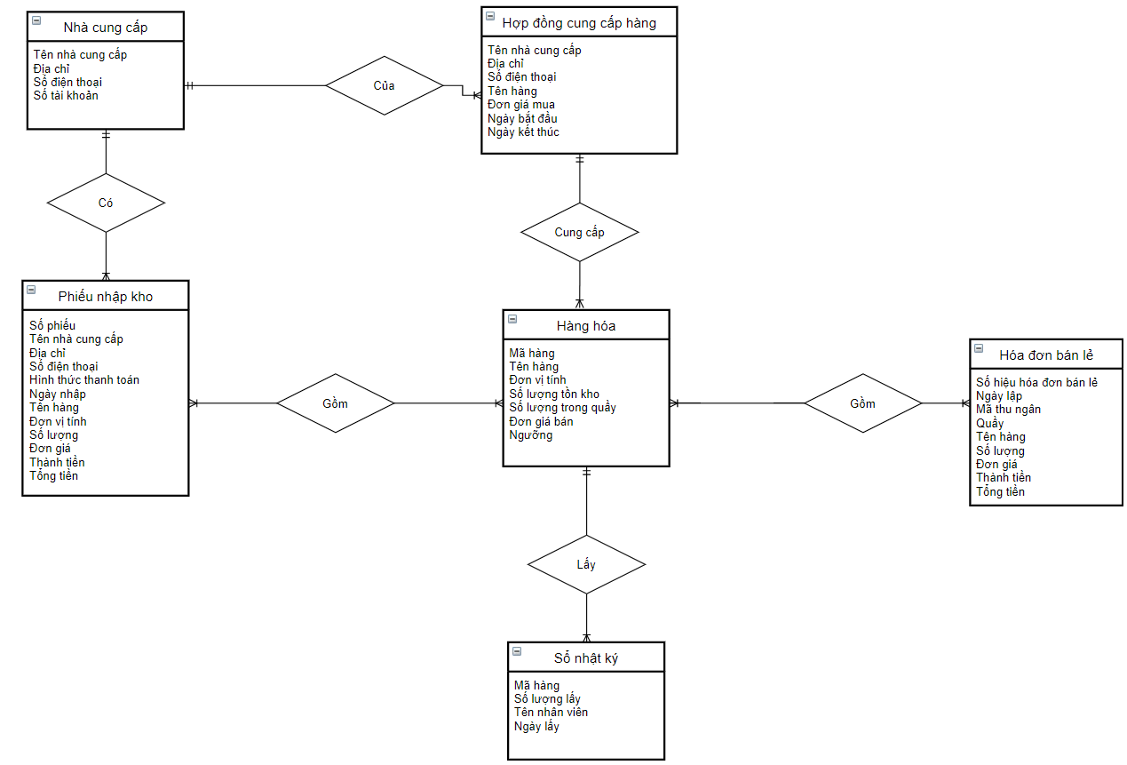

Bài 2: ERD kinh điển

Giải thích : Từ ERD mở rộng về ERD kinh điển

B1 : Khử đa trị

* Xét thực thể “Hợp đồng cung cấp mua hàng” có các thuộc tính (Tên hàng,đơn giá mua) là thuộc tính đa trị => Tác ra thành 1 thực thể mới là “Hợp đồng-Hàng hóa”
* Xét thực thể “Phiếu nhập kho” có các thuộc tính (Tên hàng,số lượng,đơn giá,đơn vị tính,thành tiền) là thuộc tính đa trị => Tách ra thành 1 thực thể mới là “Chi tiết phiếu nhập kho”
* Xét thực thể “Hóa đơn bán lẻ” có các thuộc tính (Tên hàng,số lượng,đơn giá,thành tiền) là thuộc tính đa trị => Tách ra thành 1 thực thể mới là “Chi tiết hóa đơn bán lẻ”

B2 : Khử kiểu thuộc tính không sơ đẳng

B3 : Xác định khóa cho thực thể chính

* Chọn **Mã nhà cung cấp** làm khóa chính cho thực thể “Nhà cung cấp”
* Thêm **Mã hợp đồng** làm khóa chính cho thực thể “Hợp đồng cung cấp hàng”
* Chọn **Số phiếu** làm khóa chính cho thực thể “Phiếu nhập kho”
* Chọn **Mã hàng** làm khóa chính cho thực thể “Hàng hóa”
* Chọn **Số hiệu hóa đơn** làm khóa chính cho thực thể “Hoán đơn bán lẻ”
* Thêm **Mã nhật ký** làm khóa chính cho thực thể “Sổ nhật ký”

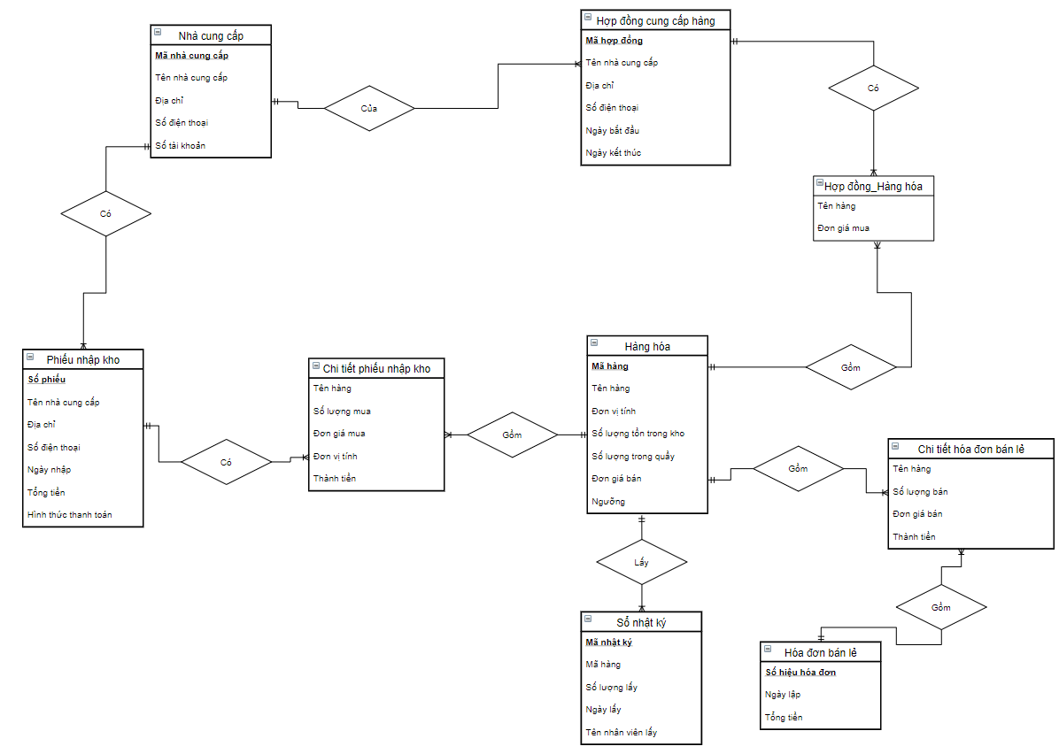

Bài 3 : ERD hạn chế

* Giải thích : Từ ERD kinh điển => ERD hạn chế

B4: Thay đổi kí hiệu đồ họa

B5: Xử lý liên kết 1-1

* Không có liên kết 1-1 => Bỏ qua bước này

B6: Xử lý liên kết n-n

* Không có liên kết n-n => Bỏ qua bước này

B7: Xác định kiểu thuộc tính kết nối (khóa ngoại)

* Chuyển khóa chính **Mã nhà cung cấp** từ thực thể “Nhà cung cấp” thành khóa ngoại Mã nhà cung cấp cuả thực thể “Hợp đồng cung cấp hàng”
* Chuyển khóa chính **Mã nhà cung cấp** từ thực thể “Nhà cung cấp” thành khóa ngoại Mã nhà cung cấp cuả thực thể “Phiếu nhập kho”
* Chuyển khóa chính **số phiếu** từ thực thể “Phiếu nhập kho” thành khóa ngoại Số phiếu cuả thực thể “Chi tiết phiếu nhập kho”
* Chuyển khóa chính **Mã hàng** từ thực thể “Hàng hóa” thành khóa ngoại Mã hàng cuả thực thể “Chi tiết phiếu nhập kho”
* Chuyển khóa chính **Mã hợp đồng** từ thực thể “Hợp đồng cung cấp hàng” thành khóa ngoại Mã hợp đồng cuả thực thể “Hợp đồng_Hàng hóa”
* Chuyển khóa chính **Mã hàng** từ thực thể “Hàng hóa” thành khóa ngoại Mã hàng cuả thực thể “Hợp đồng_Hàng hóa”
* Chuyển khóa chính **Mã hàng** từ thực thể “Hàng hóa” thành khóa ngoại Mã hàng cuả thực thể “Sổ nhật ký”
* Chuyển khóa chính **Mã hàng** từ thực thể “Hàng hóa” thành khóa ngoại Mã hàng cuả thực thể “Chi tiết hóa đơn bán lẻ”
* Chuyển khóa chính **Số hiệu hóa đơn** từ thực thể “Hóa đơn bán lẻ” thành khóa ngoại Số hiệu hóa đơn cuả thực thể “Chi tiết hóa đơn bán lẻ”

B8: Xác định khóa chính cho các kiểu thực thể

* Thực thể chính :
* Thực thể “Nhà cung cấp ” có khóa chính là : **Mã nhà cung cấp**
* Thực thể “ Hợp đồng cung cấp hàng” có khóa chính là : **Mã hợp đồng**
* Thực thể “Hàng hóa” có khóa chính là : **Mã hàng**
* Thực thể “Phiếu nhập kho” có khóa chính là : **Số phiếu**
* Thực thể “Sổ nhật ký” có khóa chính là : **Mã nhật ký**
* Thực thể “Hóa đơn bán lẻ” có khóa chính là : **Số hiệu hóa đơn**
* Thực thể phụ thuộc :
* Thực thể “Hợp đồng_Hàng hóa” có khóa chính là : **Mã hàng,Mã hợp đồng**
* Thực thể “Chi tiết phiếu nhập kho” có khóa chính là : **Mã hàng,Số phiếu**
* Thực thể “Chi tiết hóa đơn bán lẻ” có khóa chính là : **Mã hàng,số hiệu hóa đơn**

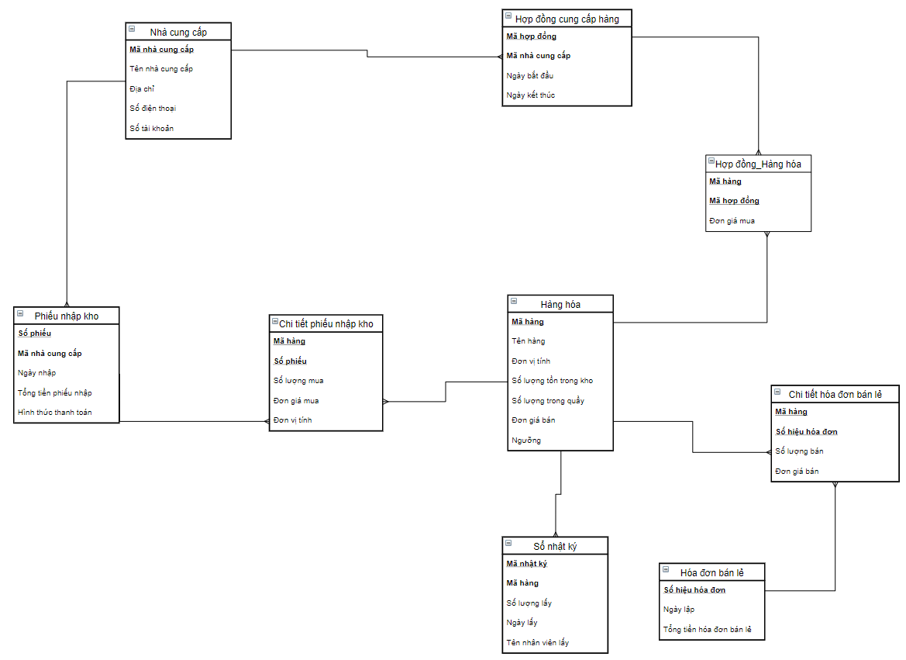

Bài 4 : Mô hình quan hệ

* Giải thích từ ERD hạn chế => Mô hình quan hệ

B1 : Chuyển kiểu thực thể thành bảng quan hệ => Đã xong

B2 : Chuyển kiểu thuộc tính thành trường dữ liệu => Đã xong

B3 : Biểu diễn liên kết thành quan hệ => Đã xong

B4 : Vẽ mô hình => Đã xong

